Технические характеристики дизельной электростанции «SDMO T 2200»

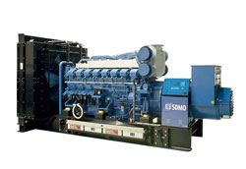

Производитель | SDMO
Двигатель | Mitsubishi S16R-PTAA2
Резервная мощность | 2200 кВА / 1760 кВт
Основная мощность | 1980 кВА / 1584 кВт
Генератор | Leroy Somer
Тип двигателя | 16-ти цил., V-образный
Вых. напряжение двигателя, кВА | Переменное, 230В/400В±1% / 50Гц± 2.5%
Расход топлива при 75% нагрузке, л | 307.3
Встроенный бак, л | -
Габариты (L, W, H mm.) | 5600х2290х2580
Масса, кг. | 14371
Гарантийный срок | 1 год
Цена | Данная модель доступна более чем в 40 комплектациях.  Хотите узнать цену - свяжитесь с нами любым удобным для Вас способом

